17:00 h 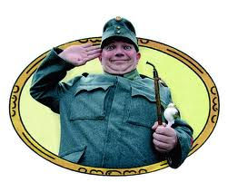 A találkozó megnyitása

a résztvevők köszöntése.
17:15 h
Küzdelem a " találkozó bajnoka" cím elnyeréséért (ügyességi és kvíz játék)

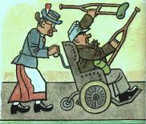

18:30 h A szervezők és a résztvevők által hozott relikviák és fotók bemutatása.

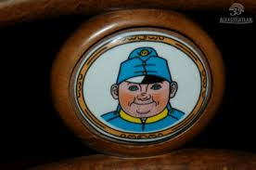 közben

19:00 h Erezd el a hajam.................nosztalgiázás, amíg belefér.

